Муниципальное автономное дошкольное образовательное учреждение
Атяшевского муниципального района Республики Мордовия
«Атяшевский детский сад комбинированного вида №1»

Педагогический опыт по теме:
«Познавательное развитие дошкольников посредством ознакомления с окружающим миром»

Опыт работы представлен на сайте детского сада
https://ds1atsh.schoolrm.ru/sveden/employees/43024/377239/

Воспитатель: Долганова Е.В
первая квалификационная категория
Стаж работы: 6 лет

Введение

Тема опыта: «Познавательное развитие дошкольников посредством ознакомления с окружающей средой»
Сведения об авторе:
Долганова Елена Васильевна, воспитатель МАДОУ «Атяшевский детский сад №1» Атяшевского муниципального района Республики Мордовия Образование: высшее, МГПИ им. М.Е. Евсевьева, 1996 год
Стаж педагогической работы (общий ): 14 лет
Стаж педагогической работы в данной организации: 6 лет
Квалификационная категория: первая.

Актуальность
«На ребенка надо смотреть как на маленького « искателя истины», необходимо поддерживать и питать в нем дух неугомонного искателя истины, лелеять проснувшуюся жажду знания»
К.Н. Вентцель

Вопросы познавательного развития актуальны сегодня на всех уровнях образования, в том числе – в дошкольном образовании. В современном мире от человека требуется не только владение знаниями, но и в первую очередь умение добывать эти знания самому и оперировать ими, мыслить самостоятельно и творчески.
Одним из источников человеческих интересов является окружающая среда. Здесь много тайн и загадок. Она побуждает к тому, чтобы остановиться, присмотреться, задуматься. Взаимодействие человека с окружающим миром возможно только благодаря его активности и деятельности. Интерес ребенка является непременной предпосылкой формирования умственных качеств личности, ее самостоятельности и инициативности. В тоже время, познавательный интерес дошкольников может развиваться лишь в процессе деятельности, которая интересна ребенку.
В ходе своей работы, я столкнулась с тем ,что современные дети почти разучились удивляться чудесам, которые приносит нам общение с окружающим миром . Они демонстрируют нечеткие знания об объектах окружающего мира, не проявляют к ним должного интереса, не могут формулировать познавательные вопросы. Выявленные противоречия позволили мне определить проблему: поиск наиболее эффективных способов взаимодействия дошкольников с окружающей средой .Нам, педагогам, важно не только показывать своё правильное поведение и отношение к объектам окружающей среды, но и помочь ребенку стремиться найти свой путь к простейшему пониманию элементарных закономерностей окружающего мира. Именно поэтому данная тема была выбрана мною для изучения и внедрения в работу с воспитанниками.
Основная идея опыта
В своей профессиональной деятельности я уделяю особое внимание познавательному развитию и считаю, что в процессе ознакомления с окружающим миром происходит обогащение чувственного опыта ребенка. Чем глубже дошкольник познаёт окружающий мир, тем больше у него возникает вопросов и желания найти на них ответы.
В основе моей работы лежит пробуждение детской любознательности и ее обогащение, привитие навыков активности и самостоятельности, создание условий для поисково-исследовательской деятельности . Построение системной работы будет способствовать становлению у детей познавательного, эмоционально-нравственного и практически-деятельного отношения к окружающей среде.
Теоретическая база опыта
Одна из важнейших способностей детей дошкольного возраста – способность к познанию. Этот вопрос привлекал внимание учёных во все времена( Я.А Коменский, К.Д. Ушинский, Ж.Ж Руссо).
С введением новых федеральных государственных требований к структуре основной общеобразовательной программы дошкольного образования, образовательный процесс дошкольника необходимо строить по - новому. Ребенок должен быть активным, любознательным, интересоваться новым, неизвестным об окружающем мире, задавать вопросы взрослому, искать на них ответы, экспериментировать.
Исследователи выделяют целый спектр составляющих сформированности у ребенка познавательного отношения к окружающему, где наиболее значимыми выступают познавательная активность и познавательный интерес.
Определение познавательного интереса в психолого-педагогической литературе трактуется по-разному. Рассмотрим некоторые из них. Например, И. Ф. Харламов описывает познавательный интерес как «состояние человека, которое раскрывается в стремлении получить знание, учиться, обучаться, прилагать умственные усилия в процессе овладения знаниями». В свою очередь, Н. А. Половникова говорит о познавательном интересе как о «готовности к стремительному и энергичному овладению знаниями». Л. П. Арисова же выделяет следующие определение: «Познавательный интерес - это процесс творческого отношения индивида к познанию».
Так, Г.И.Щукина, рассматривая в своих работах понятия «познавательный интерес» и «познавательная активность», устанавливает между ними тесную взаимосвязь, а также указывает на обусловленность познавательной активности не чем иным, как познавательным интересом, характерными чертами которого, по ее мнению, являются стремление к его удовлетворению и определенный эмоциональный подъем. Исходя из этих характеристик, Г. Щукина выделяет следующие тесно взаимосвязанные компоненты познавательного интереса:
– интеллектуальный компонент- активный поиск разрешения проблем -эмоциональный компонент-чувство успеха
- регулятивный (волевой) компонент- преодоление различных трудностей для решения мыслительной задачи.
На мой взгляд, большое значение для определения структуры данного понятия имеют также работы М. И. Лисиной. Здесь познавательная активность рассматривается в связи с познавательной деятельностью. М. И. Лисина определяет познавательную активность как положение готовности к познавательной деятельности, как состояние, которое предшествует деятельности и порождает ее. Коэффициентом готовности к познавательной активности, по мнению исследователя, выступают: признаки интереса, внимания, сигналы о настройке на начало работы. Исследования М. И. Лисиной свидетельствуют о том, что между познавательной активностью и деятельностью наблюдается тесная связь. При этом познавательная активность выступает одним из компонентов в структуре деятельности и выражается в процессах взаимодействия личности с окружающей действительностью.
В работах Е.И. Щербакова, М.Л.Семеновой подчеркнуты основные условия формирования познавательной активности детей: своевременное и адекватное соотнесение познавательных интересов с предметом, их стимулирование и развитие во всех сферах деятельности ребенка, отбор форм и методов работы с детьми, учет личностных особенностей ребенка.
Поэтому взрослому важно в процессе обучения, поддерживая познавательную активность, создавать детям условия для самостоятельного поиска информации.
Таким образом, осуществленный нами анализ исследований по проблеме познавательной активности личности позволяет сделать вывод о том, что между понятиями «познавательная активность», «познавательная деятельность», «познавательная потребность» и «познавательный интерес» существует теснейшая взаимосвязь.

Новизна опыта
Заключается она в том, что работа по познавательному развитию с детьми дошкольного возраста имеет поэтапный и системный характер : прогулки, наблюдения, беседы, проекты, занятия, проблемные ситуации, поисково-исследовательская деятельность, ставящая ребенка в позицию думающего человека.
Технология опыта. Система конкретных педагогических действий,
содержание, методы, приемы воспитания и обучения

Изучив литературу по данной теме, я начала применять на практике
разнообразные методы и приемы работы в данном направлении.
В своей работе по познавательному развитию детей я следую таким педагогическим принципам:
системность и последовательность, наглядность, доступность, учет возрастных и индивидуальных особенностей, сезонность.
Цель моей работы- способствовать развитию у детей познавательной активности, любознательности, потребности в умственных впечатлениях, стремлению к самостоятельному познанию и размышлению.
Свою работу веду по двум направлениям:
-Живая природа
-Неживая природа
Содержание деятельности по ознакомлению дошкольников с окружающим миром я определила следующим образом:
- развивать у детей познавательный интерес к объектам окружающего мира --учить видеть взаимосвязь явлений и простейших зависимостей в природе
-формировать умения и навыки по уходу за растениями.
-воспитывать эмоционально-ценностное отношение к окружающему миру
-создавать условия для поисково-исследовательской деятельности детей
-развивать умение отражать результаты познания в речи: рассуждать,
пояснять, приводить примеры и аналогии.
-поддерживать творческое отражение результатов познания в
продуктах детской деятельности.
- включать родителей в работу по познавательному развитию детей.
Для ознакомления детей с окружающим миром использую различные методы.
Важным источником знаний об окружающем мире является наблюдение .Этот метод широко используется мной во время прогулок. Дети в любую погоду проводят время на природе и воспринимают ее во всем разнообразии: следят за изменением погоды, природными явлениям : ветром, дождем, туманом, снегом ,а также птицами и насекомыми . Здесь я не упускаю возможности ознакомить ребят с теми явлениями природы, представления о которых складываются длительное время: набухание почек, появление травы.
Осенью, когда солнце то ярко светит, то прячется за тучи, я предлагаю «поискать» его, спрашиваю у ребят, почему потемнело или стало светлее? Обращаю внимание детей на наличие или отсутствие ветра. Для его определения мы выносим вертушки, бумажные ленточки, иногда надуваем воздушные шарики.
Зимой делаю акцент на то, что на земле, деревьях и крышах домов много снега, а на улице очень холодно. В это время мы подкармливаем птиц, помогаем им выжить.
В начале весны наблюдаем за тем, что солнце стало ослепительно ярким. В это время мы « играем» с солнечным зайчиком, пускаем в ручейки кораблики, заодно изучаем свойства воды.
Летом продолжаем наблюдать за состоянием погоды, учимся определять теплые и жаркие дни. Осуществляем циклы наблюдений за цветами на клумбе нашей группы. Чтобы помочь детям осознать изменения температуры воздуха, я каждый раз предлагаю им помочь одеть мне на прогулку куклу.
На прогулке я также организовываю разнообразные игры с природным материалом — песком, глиной, водой, снегом, льдом, листьями. Здесь у дошкольников накапливается чувственный опыт, они видят природные явления в естественных условиях во всех связях и отношениях. На прогулках дети испытывают удовольствие от общения с окружающим миром. Они учатся всматриваться, любоваться,
радоваться красотой природы.У них развивается наблюдательность и
любознательность, бережное отношение к объектам окружающего мира.
Стараюсь на прогулках обращать внимание детей на шум листвы, пение птиц, запах цветов. Необходимо, чтобы дети научились чувствовать прекрасное, с тем чтобы в дальнейшей своей жизни они умели воспринимать окружающий мир во всей его красоте и всем многообразии.
Если не позволяет погода, то наблюдения мы проводим из окна группы: например, смотрим и слушаем, как дождь стучит по крыше, в стекла окон, как на земле при этом образуются лужи.
Кроме изучения природы, на прогулке с детьми наблюдаем за транспортом, его видами, правилами дорожного движения.
Метод наблюдения используется мной и на занятиях, во время проведения простейших экспериментов. В своей работе стараюсь использовать познавательно-исследовательскую деятельность, метод эксперимента. Это связано с трудом детей в уголке природы или мини –лаборатории «Почемучка».
Созданный мною уголок природы является местом для саморазвития детей. В уголке природы размещены: календарь природы, энциклопедии, карточки с изображением животных и растений, деревьев, гербарии из листьев
, картотеки стихов, загадок о животных и растениях, дидактические игры природоведческого содержания, физкультминутки, пальчиковые игры по данному направлению. С этого года (старшая группа) дети учатся отражать свои наблюдения на прогулке в календаре природы. Они зарисовывают сезонные изменения в неживой природе, в жизни животных, растений, отражают труд людей.
Для развития познавательной активности детей важно, чтобы их окружение содержало стимулы. В связи с этим, в этом году мною был разработан познавательно-исследовательский проект «Чудо-огород» на подоконнике. Ознакомление с ростом и развитием растений можно осуществлять в весенний период, выращивая в помещении детского сада различные культуры из семян и луковиц. Здесь дети ежедневно соприкасались с прекрасным миром растений, учились наблюдать, взаимодействовать с ними, ухаживать и заботиться. В процессе ухода они получали представления о строении и многообразии растительного мира, об условиях его существования. Каково же было удивление детей, когда погибли луковички, не получаюшие солнечного света, воды. Думаю, что эти опыты надолго останутся в детской памяти. Дети стремились к активной деятельности, я всячески поддерживала их интерес.
Данный проект позволил нам расширить представления о том, что растения-живые существа. Жизнь их зависит от должного ухода и от наличия специальных условий, необходимых для роста и развития. Проект помог нам также научиться радоваться красоте выращиваемых растений и бережнее относиться к природе, а также наслаждаться результатами своего труда.
В ходе реализации проекта мною были проведены занятия «Расцвели красивые цветы», Аппликация «Овощи на тарелке», «Откуда берутся овощи в магазине?» Беседы «Труд людей в огороде», «Расти, расти, лучок», «Цветы домашние и уличные, правила ухода за ними», «Овощи и фрукты-полезные продукты», применялись различные подвижные игры «Огуречик», «Кто быстрее соберет цветок» дидактические игры «Вершки-корешки», «Что сначала, что потом?» «Что лишнее?», «Чудесный мешочек», инсценирование детьми русских народных сказок, музыкальные, пальчиковые игры, творческая деятельность детей, работа с художественной литературой в данном направлении .
Для проведения простейших опытов, наблюдений мною была создана мини-лаборатория . Здесь собран материал для экспериментирования (стаканчики, трубочки, колбочки , лупы, песочные часы, магнит), природный материал (камни, семена, шишки, желуди, ракушки, почва, песок) .
Для установления причин, явлений, связей и отношений между предметами и явлениями использовала опыт, который строился на основе уже имеющихся представлений, полученных детьми в процессе наблюдений и труда. В каждом проводимом опыте раскрывалась причина наблюдаемого явления, дети старались самостоятельно подойти к суждениям, умозаключениям. В проведенных опытах уточнялись их знания о свойствах и качествах объектов природы , об их изменениях: «Волшебное стеклышко», «Опытно- экспериментальная деятельность с водой», « Волшебный песок», «Откуда берется грязь?» «Узнаем все о бумаге», « Опыты с резиной».
Опыты способствуют формированию у детей познавательного интереса к живой и неживой природе, развивают наблюдательность, мыслительную деятельность, умение устанавливать взаимосвязи и делать выводы.
В своей работе я использовала и словесные методы-это мои рассказы и рассказы детей, чтение художественных произведений об окружающем мире, беседы. Методы словесные применялись мной для расширения знаний детей об окружающем мире, их систематизации, обобщения. Это помогает формировать у детей эмоционально положительное отношение к окружающему миру.
Чтобы более широко раскрыть представления детей о природе, глубить их знания, использую ИКТ. Они, в силу своей наглядности, красочности и простоты, позволяют более эффективно строить процесс изучения новых для детей понятий обобщения и систематизаций знаний. Это презентации «Зачем нужна вода на Земле?» «О космосе».
Незаменимым средством пополнения ребенком знаний и представлений об окружающем мире является игра. В ней проявляется и развивается умение анализировать, сопоставлять, обобщать и делать выводы. Особое место в своей работе отвожу дидактическим играм. Они активизируют познавательные процессы, развивают познавательный интерес, формируют стремление к познанию нового, воспитывают волевые качества, способствуют образованию связной речи: «Узнай по описанию», «Какое время года?», «Что за насекомое?» «Где живет?», «Из чего сделано?» «Найди ошибку», «Закончи предложение», «Кто же я ?»
В своей работе по ознакомлению детей с окружающей средой я использую метод наглядного моделирования. Это мнемодорожки по теме «Животный мир» : модели «Строение животного», «Строение птицы», «Приспособление рыбы к среде обитания», мнемотаблицы для изучения стихотворений о животных и растениях, для составления описательных рассказов, пересказов, для составления пространственно – временных моделей сказок в данном направлении. Наглядное моделирование использую при работе с календарем природы(условные обозначения погоды),а также в уголке экспериментирования (применение схем проведения экспериментов). Его сущность заключается в развитии мышления ребенка с помощью специальных схем, моделей, которые в наглядной и доступной для него форме воспроизводят скрытые свойства и связи того или иного объекта.
Использование моделей в образовательном процессе, способствует обогащению и расширению непосредственного чувственного опыта детей, уточнению их конкретных представлений об окружающем мире, развитию познавательных способностей.
Работа с родителями
Считаю, что кроме работы с детьми одна из задач педагога - установить
доверительные отношения с родителями. Как показала практика, чем теснее взаимосвязь педагога и родителя, тем успешнее ребенок.
Я постоянно нахожусь в поиске новых форм работы и подходов к организации взаимодействия с семьей.
Для повышения родительской компетентности были подготовлены и проведены следующие методические мероприятия: Собрание «Мы-будущие исследователи», составлены рекомендации: консультации: «Познавательное развитие дошкольников», «Экспериментируйте с детьми дома» .
Помимо родительских собраний и консультаций, выпускаются буклеты и памятки: «Учимся рассуждать», «Мир вокруг нас». Все это находит у родителей отклик .
Родители принимают активное участие в выставках поделок из природного и бросового материала: « Новогодняя мастерская», «Весенний букет», «Чудо с огорода», «Осеннее вдохновение».
Дети совместно с родителями изготавливали кормушки для птиц, используя подручный материал. В развешанные кормушки они насыпали корм для птиц, при этом получали возможность наблюдать за поведением птиц в разное время дня. Нашими частыми гостями стали воробьи, синицы.
Трудности
В процессе работы я столкнулась с трудностями , которые предвидела заранее. У детей появилось желание проводить опытно-исследовательскую деятельность самостоятельно, вне организованного образовательного процесса. Они стали объединяться в группы, пытаться планировать работу, опираясь на схемы. Но в начале дети еще испытывали при этом определенные трудности. Небольшим препятствием явилось и то, что некоторые дошкольники недостаточно хорошо умели отражать результаты своего познания в речи: рассуждать, пояснять, приводить примеры и аналогии.
Поэтому при необходимости я всячески поддерживала детское стремление к познанию нового, помогала справиться с трудностями и быть инициативными, познавательно активными, интересующимися окружающим миром.
Результативность опыта
В результате собственной работы наблюдаю положительную динамику по формированию у детей представлений об окружающей действительности.
На мой взгляд ,в результате проделанной работы, я добилась поставленной цели. У детей появился познавательный интерес к объектам окружающей среды, они стали более инициативными, познавательно- активными. В процессе непосредственных наблюдений за природой, в сознании детей сформировалось точное представление о предметах и явлениях природы, о том, что в живой природе все связано между собой, что отдельные предметы и явления взаимообуславливают друг друга. Дети усвоили, что организм и среда - неразрывное целое и любая особенность в строении растений, в поведении животных подчинена определенным законам, а человек, как часть природы, наделенная сознанием, своим трудом активно воздействует на природу. Наблюдая за детьми, я заметила, что у них практически отсутствую негативные проявления по отношению к природе. Дети с удовольствием, по собственной инициативе наблюдают за живыми существами.
Во время прогулок и экскурсий они стали проявлять большой интерес к жизни птиц и насекомых. Знания, полученные на занятиях дети "проверяют" в самостоятельной экспериментальной деятельности на основе метода проб и
ошибок. Постепенно элементарные опыты становятся играми-опытами, в
которых, как в дидактической игре, есть два начала: учебное - познавательное и игровое - занимательное. Игровой мотив усиливает эмоциональную значимость для ребенка данной деятельности. В результате закрепленные в играх-опытах знания о связях, свойствах и качествах природных объектов становятся более осознанными и прочными.
Используя в работе данный опыт, я убедилась, что каждый дошкольник – это маленький исследователь и задача педагога и родителей в том, чтобы не дать угаснуть этому стремлению к познанию нового , а наоборот, поддерживать его. Систематическая работа по развитию познавательного интереса и познавательной активности, а также применению детского экспериментирования во всех его видах и формах - являются необходимым условием успешного становления личности дошкольника.
Адресные рекомендации по использованию опыта.
Своими результатами я делюсь на педсоветах, семинарах-практикумах.
На мой взгляд, данный опыт может быть полезен педагогам и родителям.
Для реализации данного опыта я разработала следующие материалы:
- Перспективный план работы по познавательному развитию дошкольников посредством ознакомления с природой
- План опытно-экспериментальной деятельности с дошкольниками.
- Познавательно-исследовательский проект «Чудо-огород».
- Конспекты занятий «Домашние животные и их детеныши», «Откуда берутся овощи в магазине»
- Консультация для родителей «Познавательное развитие дошкольников».
- Анкета для родителей «Ребенок и окружающий мир»
- Методические копилки: «Дикие и домашние животные», «Цветы», «Деревья нашего края», «Морские обитатели», «Птицы»,
- Дидактические игры: «Найди и назови птиц», «Кто лишний», «Чей домик?», «Времена года», «Птицы, рыбы, звери» .

Список литературы

-Клопотова Е.Е. Возможности развития познавательной активности дошкольников в нормативной ситуации // Психологическая наука и образование. – 2005. – №2.
-Куликовская И. Э., Совгир Н. Н. Детское экспериментирование. Старший дошкольный возраст: Учеб. Пособие. – М.: Педагогическое общество России, 2003. – 80 с.
-Тугушева Г. П., Чистякова А. Е. Экспериментальная деятельность детей среднего и старшего дошкольного возраста: Методическое пособие. СПб.: ДЕТСТВО – ПРЕСС, 2008. – 128 с.
-Згурская П.Л. Знакомим с окружающим миром//Дошкольное воспитание. – 2004. - №1. – С. 52-58.
-Дыбина О.В. Творим, изменяем, преобразуем: Занятия с дошкольниками. М., 2003;
-Дыбина О.В. Из чего сделаны предметы: Сценарии игр-занятий для дошкольников. М., 2004.
-Дыбина О.В. и др. Неизведанное рядом: Занимательные опыты и эксперименты для дошкольников. М., 2004;
-Эльконин Д.В. Детская психология (развитие ребенка от рождения до семи лет). – М.: Академия, 2006. – 320 с.
-Условия становления познавательной мотивации дошкольников 5-7 лет// Психологическая наука и образование. - 2004. - №1.- 143 с.
-Формирование познавательной активности дошкольников: Сборник научных трудов. – Шадринск, 1992.- С.34.
-Менщикова Л.Н.Экспериментальная деятельность детей 4 -6 лет. – Волгоград: Учитель, 2009.

Приложение 1
Конспект занятия по окружающему миру:
«Откуда берутся овощи в магазине?»
(средняя группа)
Цель: расширить представления детей об овощах, о месте и способе их выращивания; познакомить с профессией овощевода; учить устанавливать причинно-следственные связи на примере образования плода огурца.
Материалы к занятию: изображение овощей на грядке; иллюстративный материал с изображением различных сюжетов из сказки «Репка», картина, показывающая, как образуется плод огурца; карточки с изображением различных овощей .
Предварительная работа: беседа о сходстве и отличии овощей и фруктов, беседа о профессии продавца, разучивание физкультминутки «Репка», чтение сказок об овощах «Репка», «Пых», «Вершки и корешки». Сюжетно-ролевая игра «Магазин», дидактическая игра «Чудесный мешочек».
Ход занятия:
-Ребята, предлагаю вам отправиться по магазинам. Но вы еще не умеете читать, как же узнать в какой магазин вы заходите? (по витринам).
Если в витрине выставлены туфли, сапоги, тапочки, кроссовки, то это какой магазин? (обувной). Если разные книги? (книжный). Молоко, творог, сметана, сыр? (молочный). Помидора, морковка, свекла? (овощной). Давайте задержимся в овощном магазине.
- Кто здесь продает товар? (Продавец)
- Почему его так назвали?
- А как называетесь в этот момент вы? (Покупатель)
- Почему?
- А как овощи попали в магазин?
-Их выращивают в городе? (Нет)
- Почему?
- Где они растут? (На огороде, в поле)
На огороде выращивают овощи для себя, для своей семьи.
- Что растет на вашем огороде?
А сейчас Кира прочтет нам стихотворение В.Корнина:
«Что растет на вашей грядке?»
Что растет на вашей грядке?
Огурцы, горошек сладкий,
Помидоры и укроп
Для приправы и для проб.
Есть редиска и салат –
Наша грядка просто клад.
Но арбузы не растут.
Если слушал ты внимательно,
Запомнил обязательно.
Отвечай-ка по порядку:
Что растет на вашей грядке?
-А для чего нам нужны овощи? Правильно, они очень полезны. Мы готовим из них различные блюда. Но в городах очень много людей, и овощи нужны всем. Чтобы вырастить такое количество картофеля, морковки и других овощей нужны огромные поля и разная полевая техника.
-Где же находятся эти поля? (За городом, в деревне)
Поедем туда на автобусе. (Дети строят из стульев «автобус»)
-Кто вы теперь? (Пассажиры.)
-Поехали! (езда сопровождается соответствующей музыкой)
Приехали на поле. На нем-только зелёная трава (картинка с морковной ботвой)
-Где же овощи? (В земле, наверху ботва)
-Какие ещё овощи в земле растут? (Картофель, свёкла, репа, редис.)
-Какие сверху? (Капуста, огурцы, помидоры…)
Игра «Что неправильно нарисовал художник?»
Когда художник рисовал рисунок, он перепутал овощи, которые растут в земле и на земле. Давайте попробуем исправить его ошибки.
Люди, которые выращивают овощи -овощеводы.
-Как они это делают? (Землю вскапывают трактором)
-Кто это делает? (Тракторист)
В землю сажают семена. Кто был летом в деревне, наверное, видел, как взрослые сажают овощи.
-Что обязательно нужно сделать после посадки? (Полить)
Но большие поля полить невозможно, поэтому люди ждут, когда пойдет дождь и опасаются похолоданий, потому что растениям нужно тепло, вода и свет.
Давайте посмотрим, как же вырос, например, огурец. Весной, вскопав землю, посадили семечко. Его поливали, пропалывали сорняки. Растение росло все выше и вот, наконец, на нем появился бутон. Он раскрылся в желтый цветок. Солнце пригревало, дождик поливал наше растение, и к концу лета на месте цветка появился маленький огурчик. Прошло еще немного времени, и он вырос в большой огурец.
Физкультминутка

«Репка»
Сами землю, землю мы копали, (наклоны вниз)
Сами грядку, грядку насыпали. (стряхивающие движения кистями рук)
Мы сажали, мы сажали репку. (прыжки с ноги на ногу по кругу)
Сами зерна, зерна мы бросали, («пружинка»)
Сами всходы, всходы поливали. (повороты вправо-влево)
Мы растили, мы растили репку. (прыжки с ноги на ногу по кругу)
Вот поспела, вот поспела репка, (раскачивают руки над головой)
Стала сочной, стала сладкой, крепкой. (ударяют кулачками друг о друга)
Вкусной стала, вкусной стала репка. (прыжки на двух ногах по кругу)
Всех мы в гости, в гости приглашаем, (наклон вперед, руки в стороны)
Сладкой репкой, репкой угощаем. (хлопают в ладоши)
Угощаем, угощаем репкой. (идут по кругу, взявшись за руки)
Игра по сказке «Репка» «Расскажи, что было раньше, что позже»
-Какая сказка изображена на рисунках?
-Какая картинка должна быть первой? (дед копает землю...)
Просить детей аргументировать свои ответы.
Игра «Какой рисунок лишний?»
На карточках изображены лук, чеснок, помидор, редиска, морковь.
Лишняя морковь, потому что все овощи на картинке круглые, а она продолговатая.
Изображены морковь, огурец, кабачок, баклажан, свекла.
Лишняя свекла, т.к. она круглая по форме.
Отгадайте загадки об овощах.
Объясните, по каким признакам вы догадались, о чем идет речь.
Красный нос в землю врос,
А зелёный хвост снаружи.
Нам зелёный хвост не нужен,
Нужен только красный нос.
(Морковь)
Светло-зелёный
Блестящий бочок
Солнцу подставил
Крепыш …
(Кабачок)
Как надела сто рубах,
Захрустела на зубах.
(Капуста)
Уродилась я на славу,
Кругла, спела, кудрява,
Кто любит щи-
Меня в них ищи.
(Капуста)
И зелен, и густ
На грядке вырос куст.
Покопай немножко,
Под кустом…
(Картошка)
Круглый бок, жёлтый бок,
Сидит на грядке колобок.
Врос в землю крепко.
Что же это?
(Репка)
Щеки красные, нос белый,
В темноте сижу день целый,
А рубашка зелена,
Вся на солнышке она.
(Редиска)
На грядке длинный и зеленый,
А в кадке желтый и солёный.
(Огурец)
За кудрявый хохолок
Лису из норки поволок.
На ощупь - очень гладкая,
На вкус - как сахар сладкая.
(Морковь)
Под зелёными кусточками
Мы в земле сидим клубочками.
(Картошка)
Прежде, чем мы его съели,
Все наплакаться успели.
(Лук)
Сверху зелено, внизу красно,
В землю вросло.
(Свёкла)
Как на нашей грядке
Выросли загадки
Сочные да крупные,
Вот такие круглые.
Летом зеленеют,
К осени краснеют.
(Помидоры)
Лежит меж грядок
Зелен и сладок.
(Огурец)
А теперь нам пора возвращаться обратно (едем на автобусе)
Подведение итога занятия
-Ребята, вам понравилась наша поездка? Так откуда же берутся овощи в магазине? Кто их выращивает и где?
Желаю есть вам больше овощей и расти здоровыми!

Приложение 2
Проект «Чудо-огород»
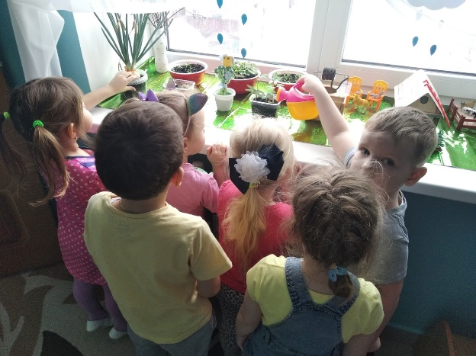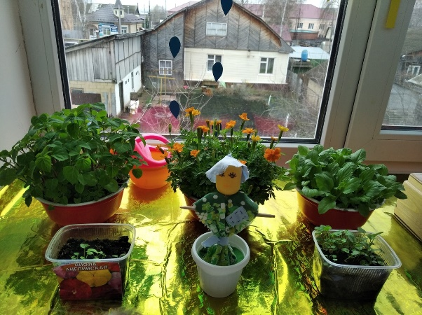
«Ухаживаем за растениями»

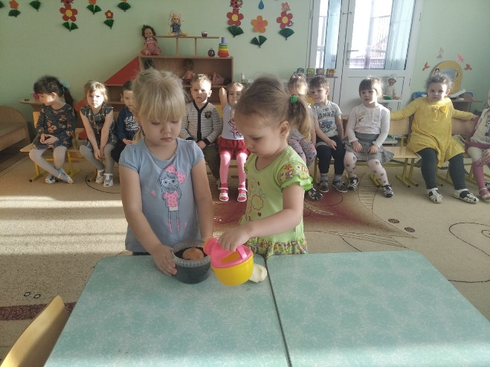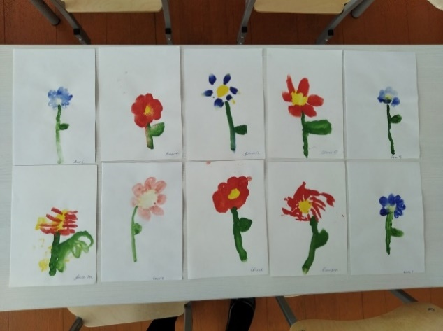
«Расти,расти,лучок!» Рисование «Расцвели красивые цветы»

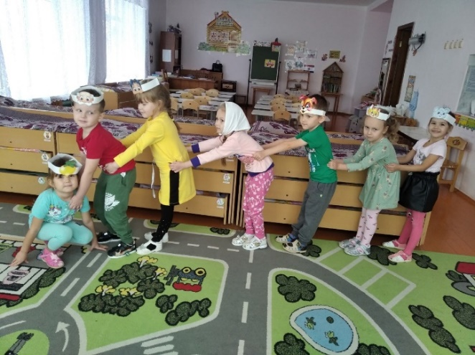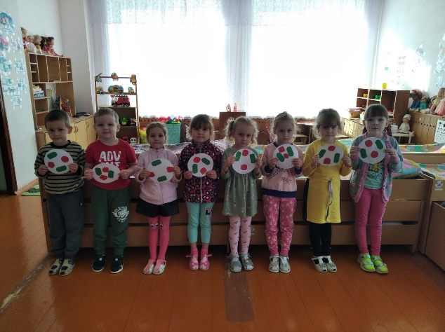
Инсценирование сказки «Репка» Аппликация «Овощи на тарелке»

Работа с родителями
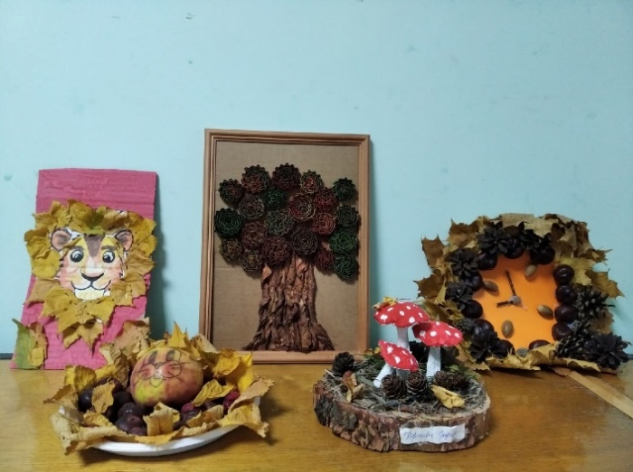 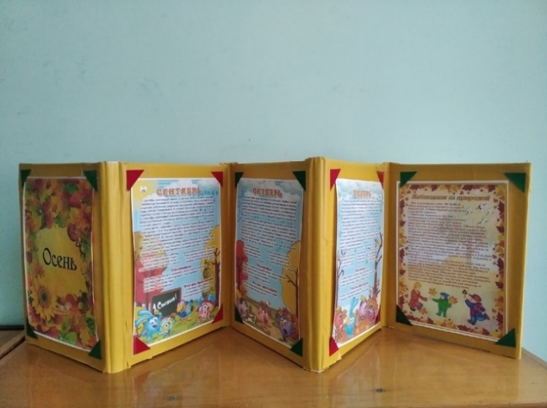Конкурс поделок «Осеннее вдохновение» Папка-передвижка" Времена года"

Наблюдения,опыты и эксперименты
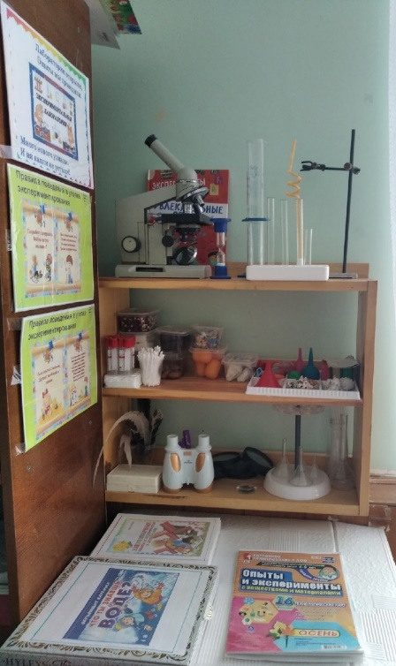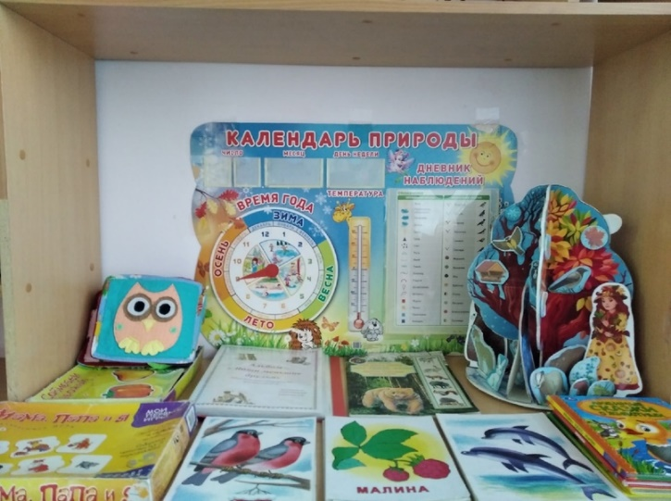
Мини-лаборатория Уголок природы
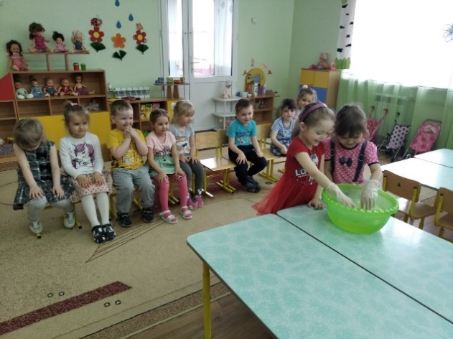
Опыты с резиной
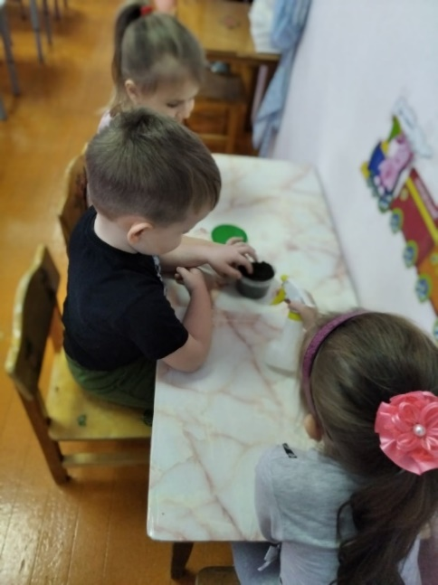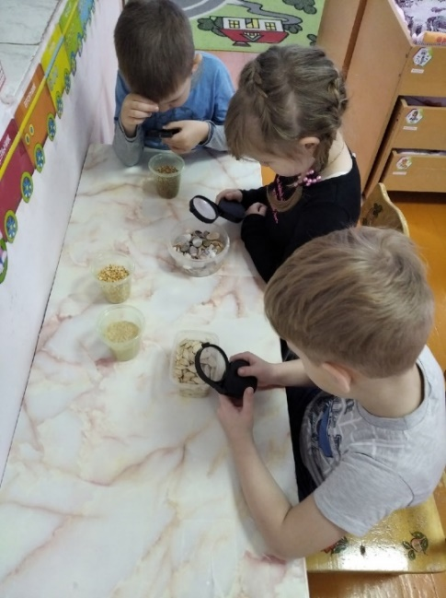
«Откуда берется грязь?» «Чудо-стеклышко»

